ΘΕΜΑ 4
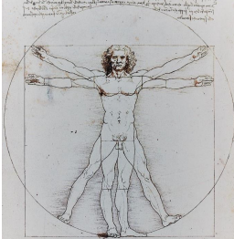
Ο Λεονάρντο ντα Βίντσι, στο σχέδιο του «Ο Άνθρωπος του Βιτρούβιου», ισχυρίζεται ότι το άνοιγμα των χεριών ενός ατόμου και το ύψος του είναι περίπου ίσα. Θέλοντας να το διερευνήσει αυτό, μια ομάδα μαθητών ενός Λυκείου επέλεξε τυχαία ένα δείγμα $20$ συμμαθητών τους και μέτρησε, σε cm, το άνοιγμα των χεριών και το ύψος τους. Με τα δεδομένα αυτά η ομάδα των μαθητών κατασκεύασε το παρακάτω διάγραμμα διασποράς και την ευθεία $Y=X$ στο ίδιο σχήμα, όπως φαίνεται παρακάτω:
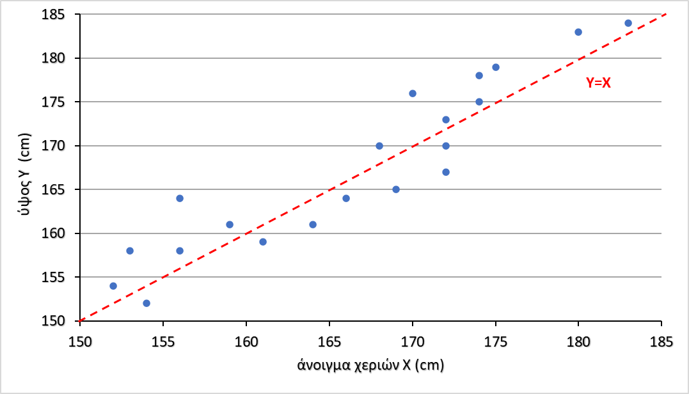
α) Στην έρευνα των μαθητών ποιες είναι οι μεταβλητές και ποιο το είδος τους; (Μονάδες 7)
β) Οι μαθητές υπολόγισαν ότι ο συντελεστής γραμμικής συσχέτισης των παραπάνω μεταβλητών είναι $r=0,93$. Να χαρακτηρίσετε το είδος της συσχέτισης. Συμφωνείτε με τον ισχυρισμό του Λεονάρντο ντα Βίντσι; (Μονάδες 8)
γ) Να σχεδιάσετε την ευθεία που προσαρμόζεται «με το μάτι» στα δεδομένα. (Μονάδες 5)
δ) Ένας από τους μαθητές του Λυκείου που δεν συμμετείχε στην έρευνα, έχει άνοιγμα χεριών $170$ cm. Να εκτιμήσετε ποιο θα είναι περίπου το ύψος του. (Μονάδες 5)

